Энергоаудит Жилищно-коммунального хозяйства, согласно действующему законодательству РФ, обязателен для многих предприятий этой сферы, вне зависимости от организационно-правовой формы.
К примеру, управляющие компании относятся к типу организаций, осуществляющих регулируемые виды деятельности. Также доля многих компаний сферы Жилищно-коммунальное хозяйство принадлежит государству или муниципальным образованиям.
Или же совокупное потребление энергоресурсов в год для организаций ЖКХ превышает 10 млн в год. Во всех названных случаях предприятие ЖКХ подлежит обязательному энергетическому обследованию (статья 16 закона 261-ФЗ «Об энергосбережении).
Какие объекты обследуются
В процессе энергоаудита обследуются котельные на жидком, твердом, газообразном топливе, теплоэлектроцентрали, внешние и внутренние сети отопления, водоотведения, водоснабжения, электроснабжения, прочее принадлежащее компаниям оборудование, участвующее в энергообеспечении. В некоторых случаях проводится энергоаудит в отношении жилых домов.
За чей счет?
Энергоаудит Жилищно-коммунального хозяйства может субсидироваться из Федерального бюджета, бюджетов субъектов РФ или казны органов местного самоуправления.
Что касается управляющих компаний и ТСЖ, то их расходы на проведение обследования энергохозяйства силами сторонних организаций включаются в структуру затрат на содержание и текущий ремонт придомового имущества.
Таким образом, фактически финансирование расходов на энергоаудит ЖКХ формируется из средств, поступивших от жителей на оплату услуг Жилищно-коммунального хозяйства.
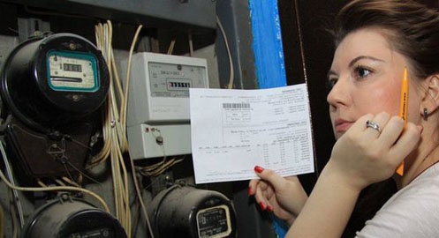
Энергоаудит Жилищно-коммунального хозяйства
Как это происходит
Энергоаудит Жилищно-коммунального хозяйства включает в себя сбор исходных данных, проведение инструментального обследования, систематизацию и анализ полученной информации, формирование отчета о проведенном обследовании, оформление энергопаспорта.
На первом этапе проходят переговоры с предприятием-заказчиком, уточняются проблемы энергосбережения, составляется соответствующий договор.
Непосредственно энергоаудит Жилищно-коммунального хозяйства подразумевает сбор и анализ всей документации, относящейся к потреблению топливно-энергетических ресурсов. Оценивается существующая система учета и планирования энергопотребления.
Затем осуществляются приборные измерения для определения расхода теплоносителя на центральных тепловых пунктах, котельных, котлах.
Оценивается состояние систем водоснабжения, водоотведения, отопления, электроснабжения. После этих мероприятий разрабатываются энергетические балансы по видам энергии и объектам, анализируются возможности повышения энергоэффективности.
Результатом энергоаудита выступает энергетический паспорт, а также рекомендации по энергосбережению.
Что дает энергоаудит Жилищно-коммунального хозяйства?
Проведение энергетического обследования предприятий сферы ЖКХ позволяет:
- выявить потери в теплотрассах, линиях электропередач, силовых трансформаторах и пр.,
- проверить корректность показаний счетчиков учета энергоресурсов,
- определить дефекты ограждающих конструкций,
- выявить объем и причину потерь тепловой энергии (через теплоизоляцию и др.),
- обосновать экономическую эффективность (например, при переходе на индивидуальные тепловые пункты),
- установить потенциал энергосбережения и дать конкретные рекомендации по снижению энергопотерь (низко-, средне-, высокозатратные).

